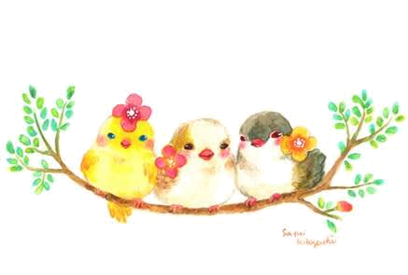

顾 问：杨文英 胡引妹 何菊芳 金志新
主 编：钱吉林
责 编：邵 琳 E-mail:411192898@qq.com
主 办：弘文学校共青团、少先队、图书资料中心
学校网址：http://www.hongwen.shfxjy.cn
出版日期：2019/11/6 总第458期

我的班主任
五（2）班 刘宸昊 指导老师：朱丹凤
看！在我们建校纪念日的颁奖礼上，有一位神采奕奕的短发女老师，正在笑盈盈地领奖。她，就是我再熟悉不过的朱老师了--我们五（2）班班主任。
记得四年级开学第一天，我去教室里领书，那是我第一次见到新的班主任朱老师。她留着一头乌黑的齐耳短发，一双明亮敏锐的眼睛，戴着一副秀气的眼镜，显得特别有文化，我心想：坏了！她一定是一个又严肃又古板的老师吧……
可是，事实并非我想得如此，在接下来的日子里，我们不仅相处的十分融洽，而且成为了知心好朋友。
认识我的人都知道，我长大后的梦想，就是可以成为一位职业游戏玩家。这个梦想，我可是从来不敢和我妈妈提起的！但是我却在和朱老师微信聊天里，告诉了她这个“秘密”，我以为朱老师会和我妈妈一样，给我上一堂“洗脑课”。结果，朱老师不仅不生气，而且还用轻松的口吻，对我说，游戏玩家那可是一个新兴的职业，老师也十分欣赏能把游戏玩得这么厉害的人，但是，梦想是需要通过努力去实现的，现在你若用心读书，便是为将来能成为职业玩家去做的准备！看了这段话，我给朱老师回复了一个大大的笑脸表情包。果然，知我者，朱老师也！
朱老师，她不仅传授了我很多学习的知识，更是一位能走进我心里的老师。
上学期的语文测验，我得了一个B，试卷发下来那天，正好是我妈妈的生日，我心里如同打翻了调味瓶，五味杂陈，我不想因为分数影响妈妈的心情，但是又不知道该怎么办……思量许久，我迈着沉重的步伐，来到了朱老师办公室寻求帮助，她用温柔的口气询问我怎么了？我低着头，小脸紧张得通红的，手脚都无处安放，鼓足勇气把情况告诉了朱老师，并恳求她可不可以让我今天不把试卷拿回去,等明天再拿回家给妈妈签字。我听到朱老师用轻描淡写的口气“噢”了一声，说道：“小事一桩，我帮你保密！”顿时，我心里舒了一口气，朱老师接着又说道：“但是，你要和老师达成一个协议，在以后的学习中，要端正态度，上课积极举手，期限是到本学期末。这是我们的互换条件，如果你同意，这个君子协议就达成了！”我迫不及待地和朱老师相视一笑，击掌为证，然后一路迈着轻快的脚步回到了教室....
我遵守着朱老师与我的约定，在下一次的考试中，我给自己做了一份满意的答卷，朱老师看着我卷子上红色的A.,露出了满意的笑容。
那一刻，我终于明白了朱老师的用心良苦，她用一个小小的协议，不但成全了我对妈妈的爱，也让我改进了学习的态度，承担起了做人的担当。
最后，我想对我的班主任朱老师说，认识你真好！即使我马上要告别小学生涯离开你了，但是你永远是我的朋友和老师！

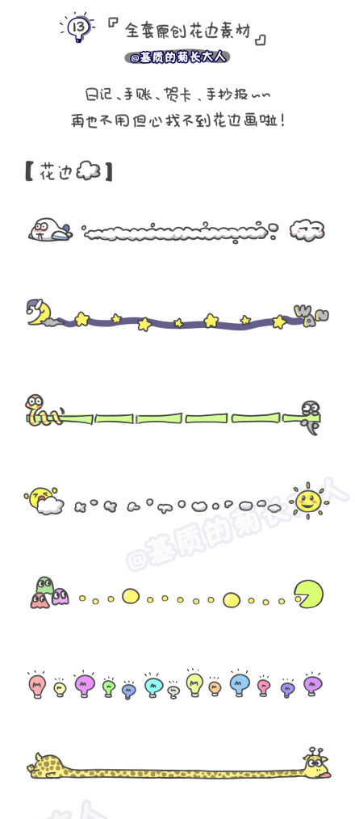
第二届中国国际进口博览会
第二届中国国际进口博览会（The 2nd China International Import Expo），由中华人民共和国商务部和上海市人民政府主办的大型博览会，中国政府坚定支持贸易自由化和经济全球化、主动向世界开放市场的重大举措，有利于促进世界各国加强经贸交流合作，促进全球贸易和世界经济增长，推动开放型世界经济发展。
2019年11月5日至10日，第二届中国国际进口博览会在中国上海国家会展中心举行。国家主席习近平出席在上海举办的第二届中国国际进口博览会暨虹桥国际经济论坛开幕式及相关活动，并发表主旨演讲。

弘文学校第十周工作安排(11月6日—11月9日)
日 期 |  | 时 间 | 主 要 内 容 | 地 点 | 负 责
11/6 | 周三 | 晨（午）  会课 | 主题教育:少年儿童预防性侵害 | 各班教室 | 各班主任 各年级组长  德育部
11/6 | 周三 | 一天 | 七年级区绿色指标调研测试 | 各考场 | 教学部
11/7 | 周四 | 一天 | 三、四、五年级阶段调研测试 | 各班级 | 教学部
11/7 | 周四 | 一天 | 八、九年级期中质量检测 | 各考场 | 教学部
11/8 | 周五 | 一天 | 六、八、九年级期中质量检测 | 各考场 | 教学部
11/8 | 周五 | 班团  队课 | 消防牢记心中 安全相伴一生  （11/9消防宣传日） | 各班教室 | 各班主任 各年级组长  德育部
11/8 | 周五 | 班团  队课 | 七年级团前教育 | 各班教室 | 校团委 德育部
11/9 | 周六 | 上星期二的课务，所有活动都按星期二开展
11/9 | 周六 | 8:00 | 消防牢记心中  ——弘文学校消防安全疏散演练活动 | 操场 | 各班主任 各年级组长 德育部 党支部 校长室

张一楠是六（1）中队的体育委员。她是一个多才多艺的女孩，喜欢唱歌、跳舞。曾荣获区现场写作比赛三等奖，全国小小舞蹈家群舞金奖，现在她的舞蹈也已过八级。在本届体育科普节中，她还积极组织同学们参加入场式表演活动。她的座右铭是：书山有路勤为径，学海无涯苦作舟。
六（1）中队的朱政是班中的生活委员。他是一个热情开朗的男孩，在班中和同学们互帮互助，还会帮助老师做一些力所能及的事。在学习生活中，他还喜欢看书，踢足球，刚入选了校足球队。他的座右铭是：Never give up（永不言败）。
乐学乐群
1. 本周“乐学”重点：温故知新，及时总结，迎接期中阶段质量检测，争创佳绩。
2. 本周“乐群”重点：十一月是我校“尊重月”，学会尊重生命、尊重知识、尊重规则，做自尊自爱，文明守礼好少年。

